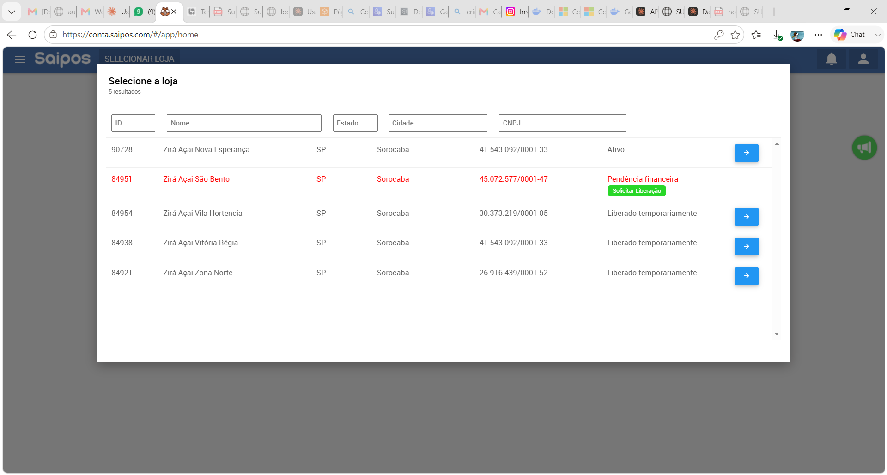

Selecione a loja
5 resultados
90728 | Zirá Açai Nova Esperança | SP | Sorocaba | 41.543.092/0001-33 | - Ativo
84951 | Zirá Açai São Bento | SP | Sorocaba | 45.072.577/0001-47 | - Pendência financeira  - Solicitar Liberação
84954 | Zirá Açai Vila Hortencia | SP | Sorocaba | 30.373.219/0001-05 | - Liberado temporariamente

84938 | Zirá Açai Vitória Régia | SP | Sorocaba | 41.543.092/0001-33 | - Liberado temporariamente
84921 | Zirá Açai Zona Norte | SP | Sorocaba | 26.916.439/0001-52 | - Liberado temporariamente

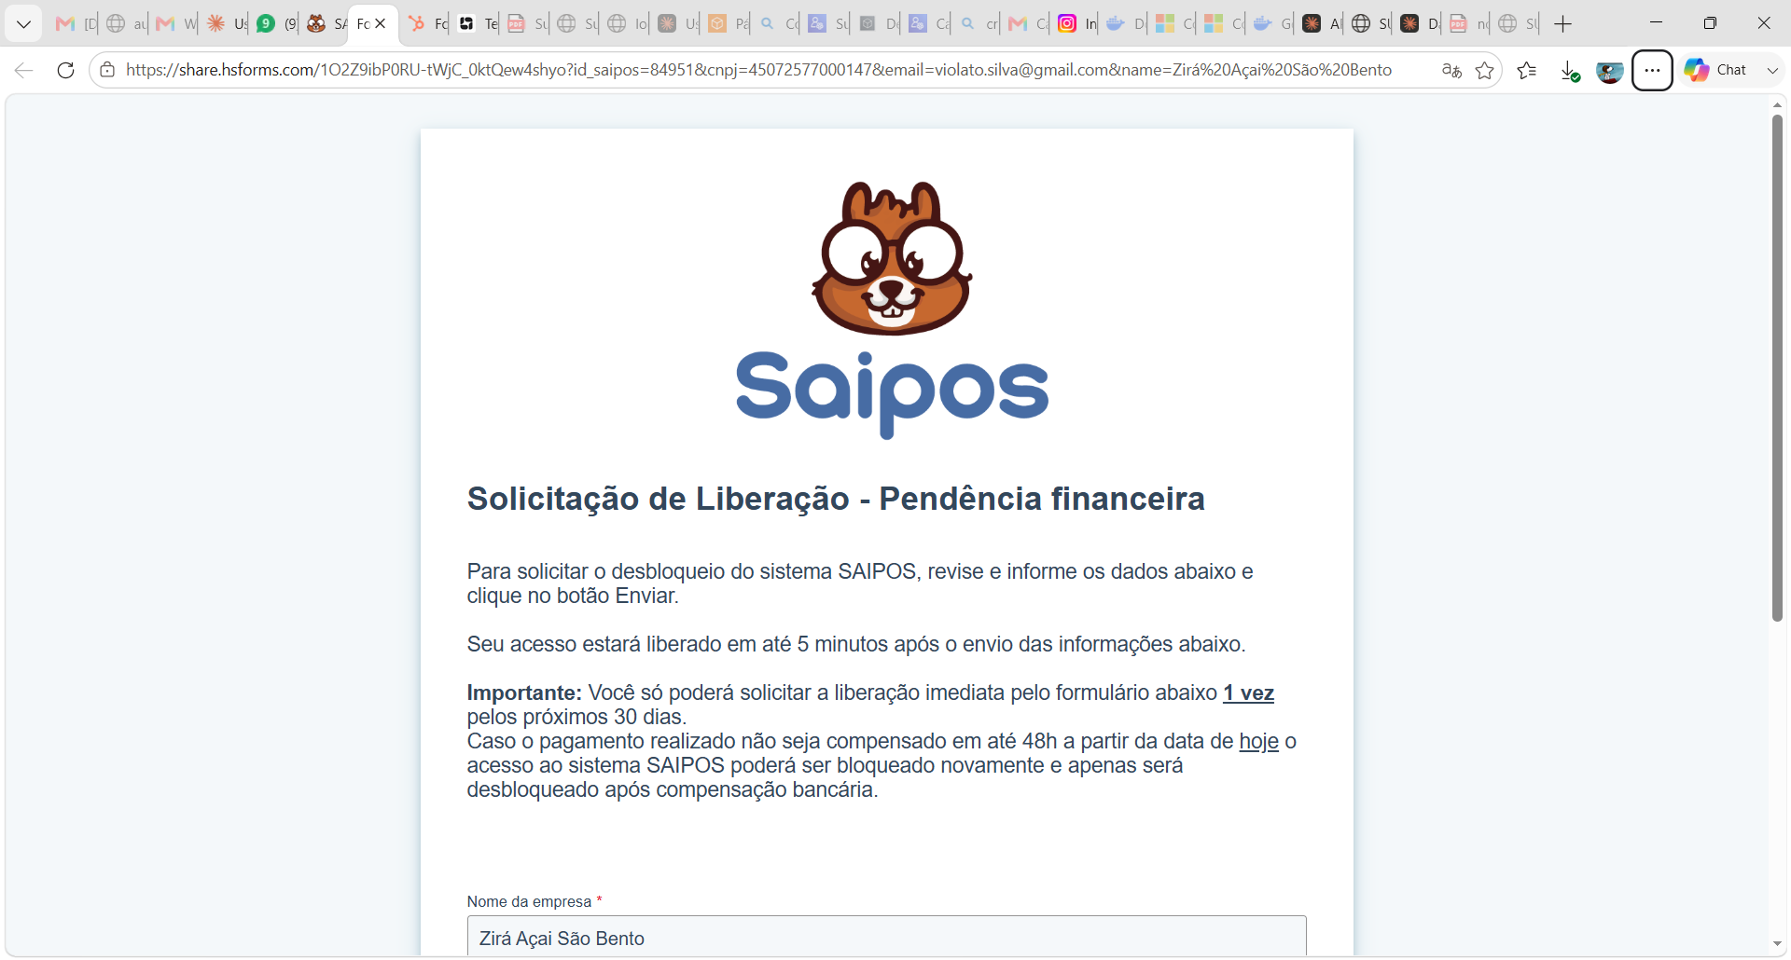
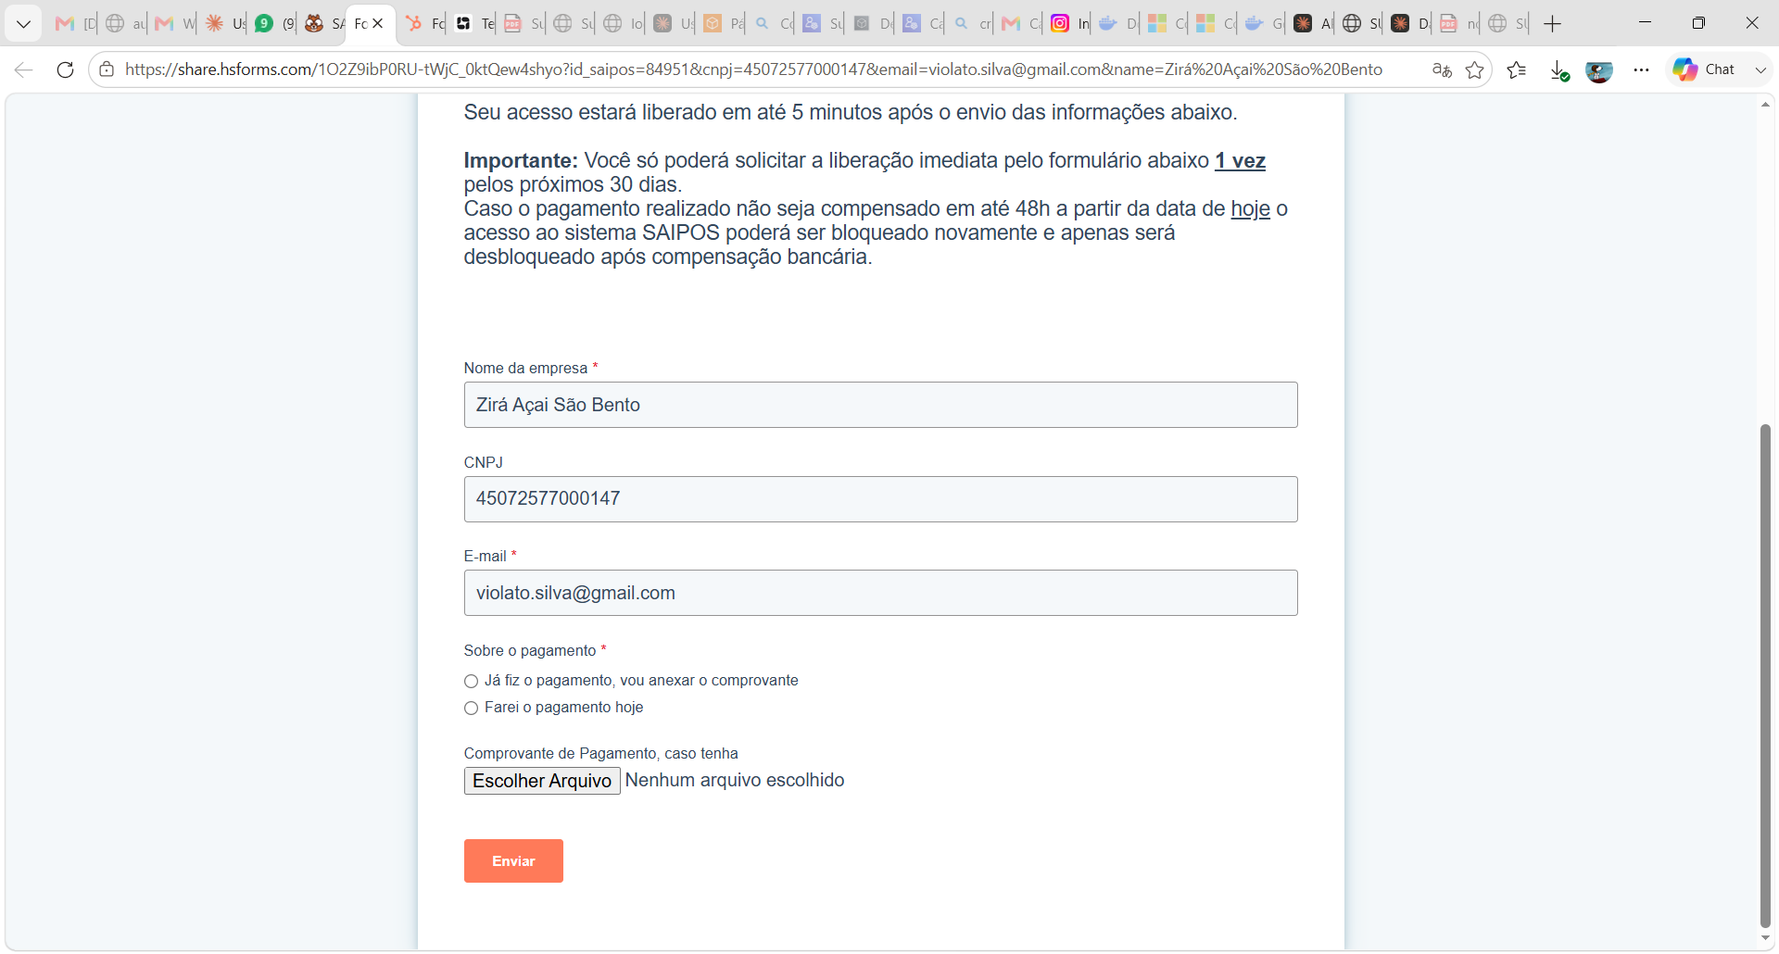

Solicitação de Liberação - Pendência financeira
Para solicitar o desbloqueio do sistema SAIPOS, revise e informe os dados abaixo e clique no botão Enviar.
Seu acesso estará liberado em até 5 minutos após o envio das informações abaixo.
Importante: Você só poderá solicitar a liberação imediata pelo formulário abaixo 1 vez pelos próximos 30 dias.
Caso o pagamento realizado não seja compensado em até 48h a partir da data de hoje o acesso ao sistema SAIPOS poderá ser bloqueado novamente e apenas será desbloqueado após compensação bancária.
Nome da empresa*
CNPJ
E-mail*
Sobre o pagamento*
Já fiz o pagamento, vou anexar o comprovante
Farei o pagamento hoje
Comprovante de Pagamento, caso tenha

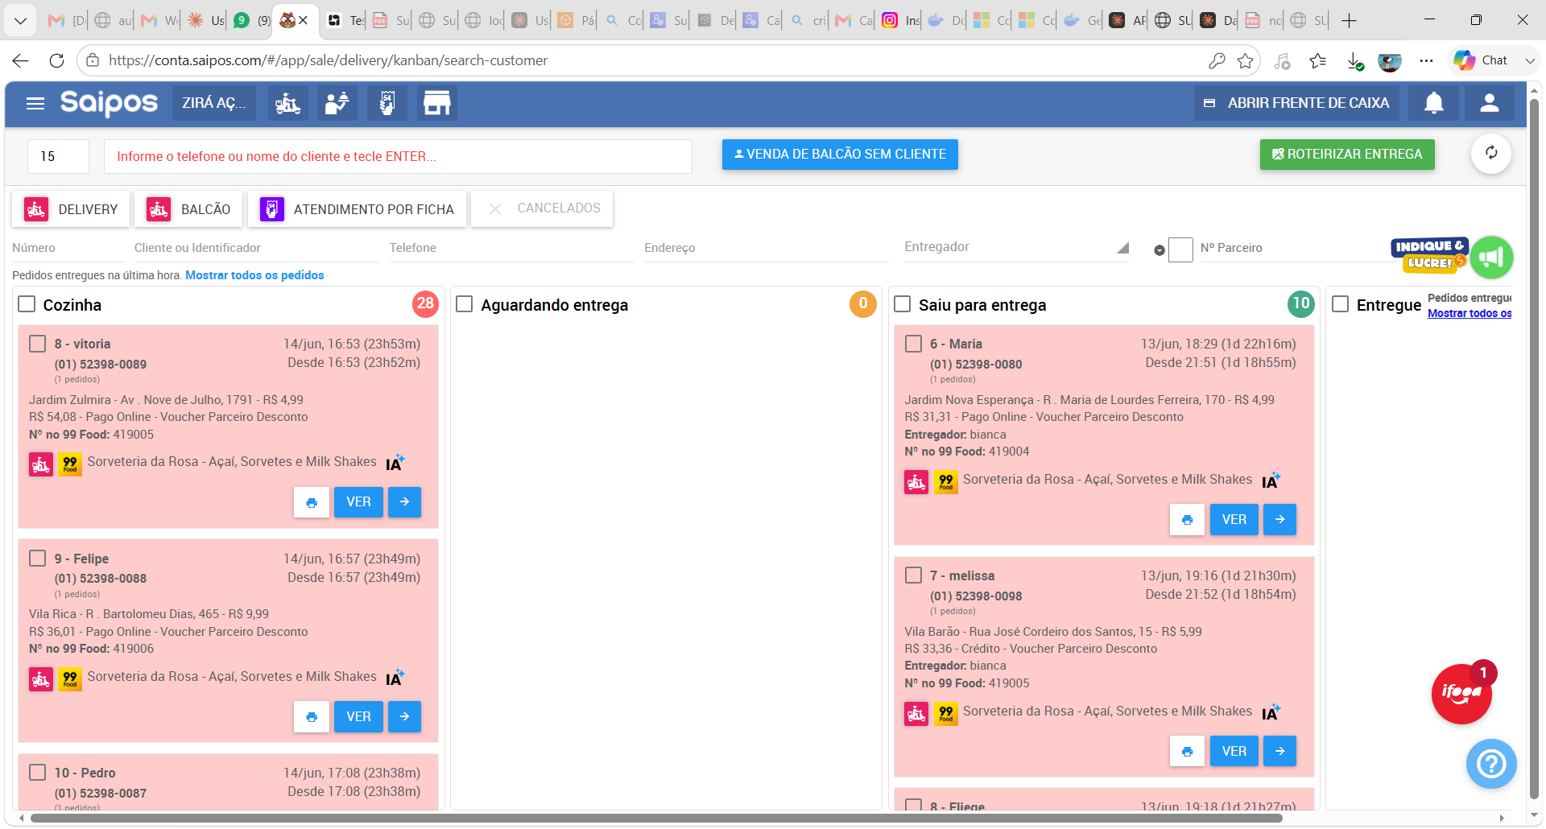
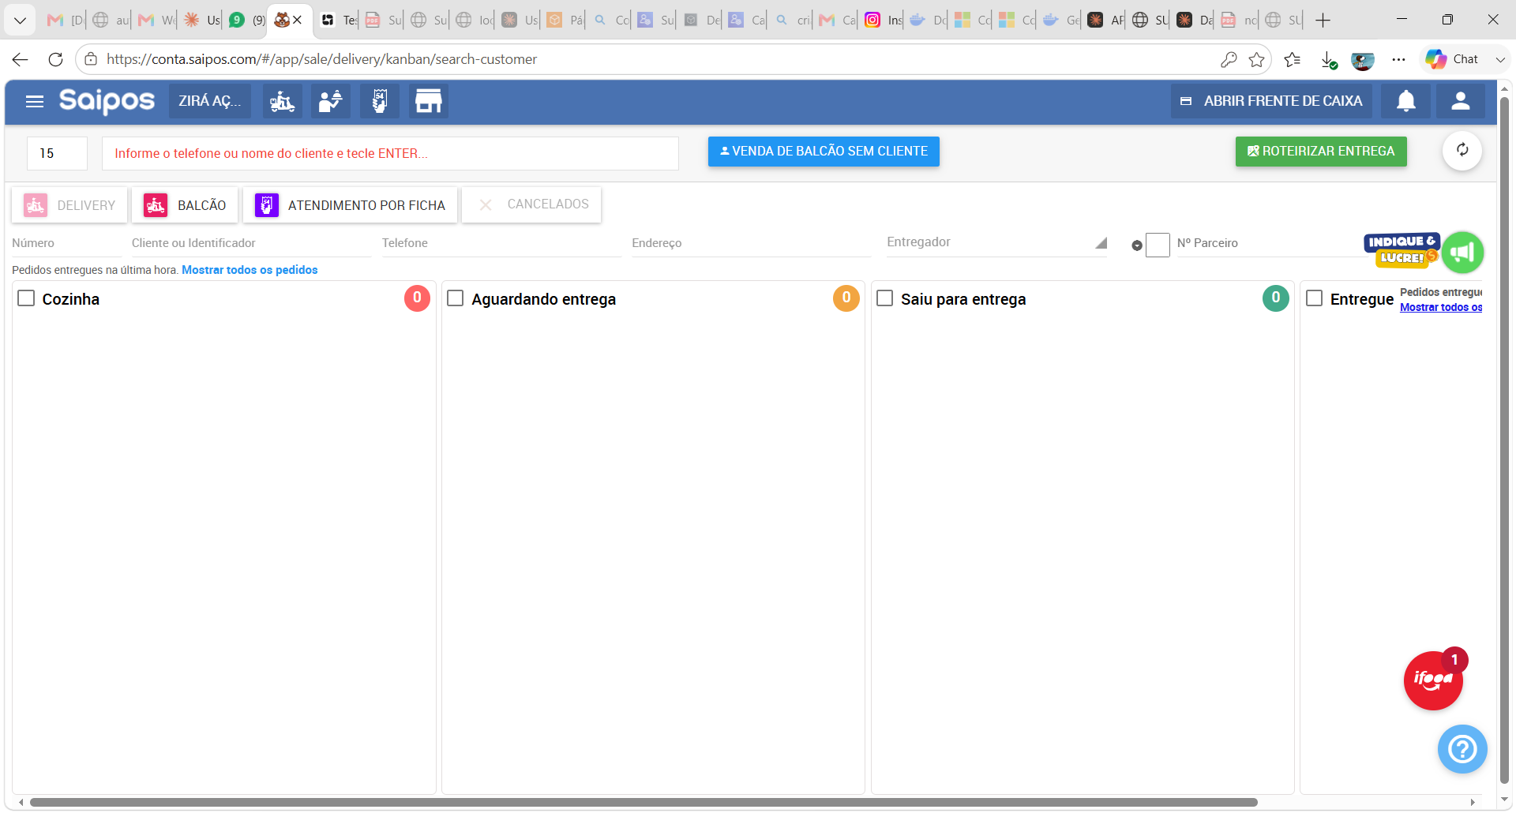
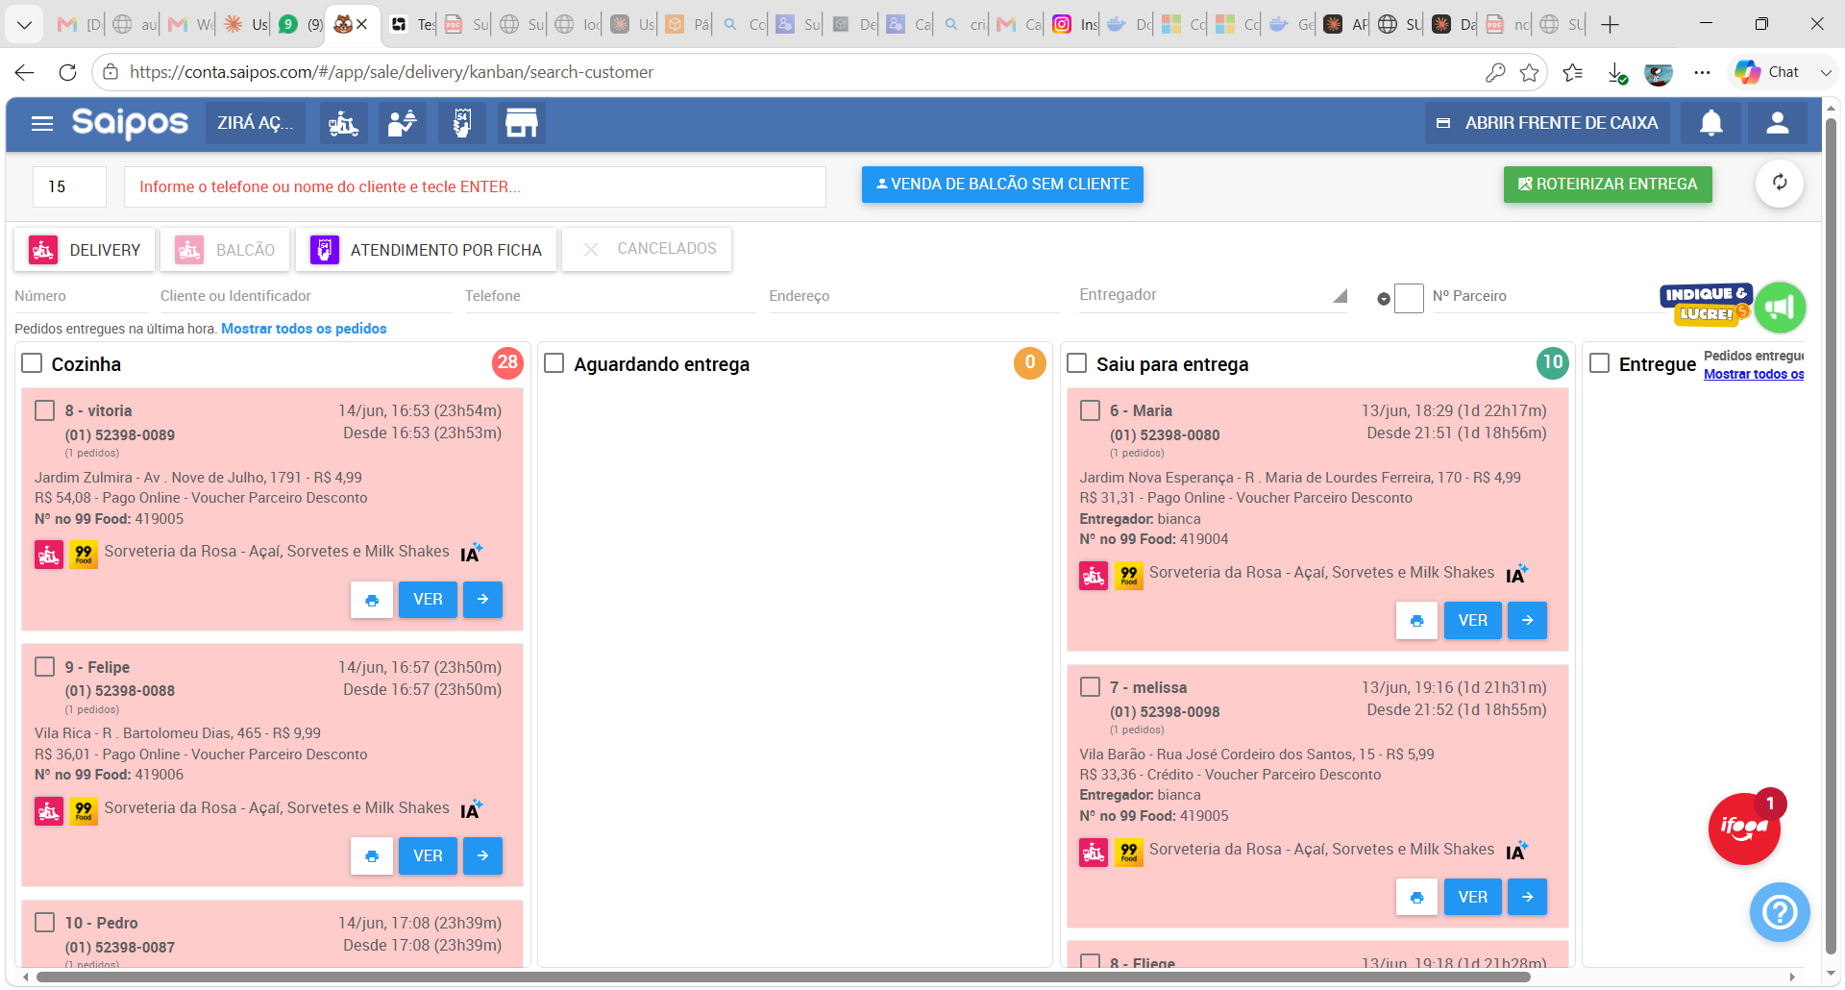

Pedidos entregues na última hora. Mostrar todos os pedidos

Cozinha
28
8 - vitoria
(01) 52398-0089(1 pedidos)
14/jun, 16:53 (1d 15m)
Desde 16:53 (1d 14m)
Jardim Zulmira - Av . Nove de Julho, 1791 - R$ 4,99
R$ 54,08 - Pago Online - Voucher Parceiro Desconto
Nº no 99 Food: 419005

Sorveteria da Rosa - Açaí, Sorvetes e Milk Shakes

9 - Felipe
(01) 52398-0088(1 pedidos)
14/jun, 16:57 (1d 11m)
Desde 16:57 (1d 11m)
Vila Rica - R . Bartolomeu Dias, 465 - R$ 9,99
R$ 36,01 - Pago Online - Voucher Parceiro Desconto
Nº no 99 Food: 419006

Sorveteria da Rosa - Açaí, Sorvetes e Milk Shakes

10 - Pedro
(01) 52398-0087(1 pedidos)
14/jun, 17:08 (1d 0m)
Desde 17:08 (1d 0m)
Jardim Ipiranga - R . Dom Amaury Castanho, 26 - R$ 6,99
R$ 30,18 - Pago Online
Nº no 99 Food: 419007

Sorveteria da Rosa - Açaí, Sorvetes e Milk Shakes

11 - Bianca
4020-0127 / (01) 52398-0096(1 pedidos)
14/jun, 17:26 (23h42m)
Desde 17:26 (23h42m)
Jardim São Marcos - Francisco Guedes Pedro de Alencar, 35 - R$ 6,99
R$ 25,35 - Pago Online - Voucher Parceiro Desconto
Nº no 99 Food: 419008

Sorveteria da Rosa - Açaí, Sorvetes e Milk Shakes

12 - Douglas
4020-0127 / (01) 52398-0091(1 pedidos)
14/jun, 17:29 (23h39m)
Desde 17:29 (23h39m)
Jardim São Marcos - R . Trajano Ataíde, 201 - R$ 6,99
R$ 25,94 - Pago Online - Voucher Parceiro Desconto
Nº no 99 Food: 419009

Sorveteria da Rosa - Açaí, Sorvetes e Milk Shakes

14 - Gustavo
(01) 52398-0088(1 pedidos)
14/jun, 17:57 (23h11m)
Desde 17:57 (23h11m)
Jardim Nova Esperança - R . Jovelina Maria de Brito, 210 - R$ 4,99
R$ 26,99 - Pago Online - Voucher Parceiro Desconto
Nº no 99 Food: 419011

Sorveteria da Rosa - Açaí, Sorvetes e Milk Shakes

16 - alan
(01) 52398-0095(1 pedidos)
14/jun, 18:13 (22h55m)
Desde 18:13 (22h55m)
Wanel Ville - Rua Valmir Vitório Segura, 100 - R$ 5,99
R$ 68,75 - Dinheiro - Voucher Parceiro Desconto
Nº no 99 Food: 419013

Sorveteria da Rosa - Açaí, Sorvetes e Milk Shakes

17 - Ana Paula
(01) 52398-0091(1 pedidos)
14/jun, 19:07 (22h01m)
Desde 19:08 (21h59m)
Jardim Camila - Rua Olívio Brito Maciel, 445 - R$ 5,99
R$ 31,49 - Pago Online - Voucher Parceiro Desconto
Nº no 99 Food: 419014

Sorveteria da Rosa - Açaí, Sorvetes e Milk Shakes

19 - lucas
(01) 52398-0093(1 pedidos)
14/jun, 20:00 (21h08m)
Desde 20:01 (21h06m)
Jardim Zulmira - Rua Humberto de Campos, 755 - R$ 4,99
R$ 25,35 - Pago Online - Voucher Parceiro Desconto
Nº no 99 Food: 419015

Sorveteria da Rosa - Açaí, Sorvetes e Milk Shakes

20 - Eduardo
(01) 52398-0086(1 pedidos)
14/jun, 20:17 (20h51m)
Desde 20:17 (20h51m)
Wanel Ville - Marcio dos - R . Márcio Santos Flôres, 333 - R$ 5,99
R$ 31,23 - Pago Online - Voucher Parceiro Desconto
Nº no 99 Food: 419016

Sorveteria da Rosa - Açaí, Sorvetes e Milk Shakes

21 - Mariane
4020-0127 / (01) 52398-0082(1 pedidos)
14/jun, 20:18 (20h50m)
Desde 20:19 (20h49m)
Jardim Montreal - Rua Antenor Maciel, 422 - R$ 9,99
R$ 25,35 - Pago Online - Voucher Parceiro Desconto
Nº no 99 Food: 419017

Sorveteria da Rosa - Açaí, Sorvetes e Milk Shakes

22 - rosany
(01) 52398-0090(1 pedidos)
14/jun, 20:19 (20h48m)
Desde 20:20 (20h47m)
Wanel Ville - Av . Elias Maluf, 258 - R$ 5,99
R$ 29,65 - Pago Online - Voucher Parceiro Desconto
Nº no 99 Food: 419018

Sorveteria da Rosa - Açaí, Sorvetes e Milk Shakes

23 - Kaio
4020-0127 / (01) 52398-0086(1 pedidos)
14/jun, 20:34 (20h34m)
Desde 20:34 (20h34m)
Sorocaba - Avenida Elias Maluf, 258 - R$ 5,99
R$ 25,35 - Débito - Voucher Parceiro Desconto
Nº no 99 Food: 419019

Sorveteria da Rosa - Açaí, Sorvetes e Milk Shakes

24 - Maria
(01) 52398-0098(1 pedidos)
14/jun, 20:53 (20h15m)
Desde 20:54 (20h13m)
Jardim Itanguá - Rua Professora Hortencia Soares Amaral, 470 - R$ 5,99
R$ 35,43 - Pago Online - Voucher Parceiro Desconto
Nº no 99 Food: 419020

Sorveteria da Rosa - Açaí, Sorvetes e Milk Shakes

26 - isabele
(01) 52398-0087(1 pedidos)
14/jun, 21:08 (19h59m)
Desde 21:09 (19h59m)
Jardim Simus - Alameda das Dálias, 477 - R$ 4,99
R$ 25,93 - Pago Online - Voucher Parceiro Desconto
Nº no 99 Food: 419021

Sorveteria da Rosa - Açaí, Sorvetes e Milk Shakes

27 - Rian
(01) 52398-0093(1 pedidos)
14/jun, 21:09 (19h59m)
Desde 21:10 (19h58m)
Vila Barão - R . Vinte e Três de Maio, 102 - R$ 5,99
R$ 31,55 - Pago Online
Nº no 99 Food: 419022

Sorveteria da Rosa - Açaí, Sorvetes e Milk Shakes

29 - NATHY
(01) 52398-0098(1 pedidos)
14/jun, 21:21 (19h47m)
Desde 21:21 (19h47m)
Jardim Wanel Ville Iv - Rua Dr . José de Paula Netto, 38 - R$ 9,99
R$ 33,25 - Pago Online - Voucher Parceiro Desconto
Nº no 99 Food: 419023

Sorveteria da Rosa - Açaí, Sorvetes e Milk Shakes

30 - Danilo
4020-0127 / (01) 52398-0086(1 pedidos)
14/jun, 21:25 (19h43m)
Desde 21:26 (19h42m)
Jardim Simus - Alameda das Dálias, 477 - R$ 4,99
R$ 25,35 - Pago Online - Voucher Parceiro Desconto
Nº no 99 Food: 419024

Sorveteria da Rosa - Açaí, Sorvetes e Milk Shakes

31 - Ellen
(01) 52398-0079(1 pedidos)
14/jun, 21:22 (19h46m)
Desde 21:31 (19h37m)
Júlio De Mesquita Filho - R . Alberto Rodrigues Geraldes, 89 - R$ 9,99
R$ 32,30 - Pago Online - Voucher Parceiro Desconto
Nº no 99 Food: 419025

Sorveteria da Rosa - Açaí, Sorvetes e Milk Shakes

32 - Francine
(01) 52398-0097(1 pedidos)
14/jun, 21:56 (19h12m)
Desde 21:56 (19h12m)
Jardim Simus - Rua José Ângelo Fazano, 29 - R$ 4,99
R$ 33,35 - Pago Online - Voucher Parceiro Desconto
Nº no 99 Food: 419026

Sorveteria da Rosa - Açaí, Sorvetes e Milk Shakes

1 - Paulo
4020-0127 / (01) 52398-0076(1 pedidos)
15/jun, 14:30 (2h38m)
Desde 14:30 (2h38m)
Jardim Americano - Av . Gen . Carneiro, 1974 - R$ 5,99
R$ 25,93 - Dinheiro (Receber: R$ 100,00 - Troco: R$ 76,79) - Voucher Parceiro Desconto
Nº no 99 Food: 419001

Sorveteria da Rosa - Açaí, Sorvetes e Milk Shakes

2 - Flavia
(01) 52398-0094 / (01) 52398-0098(1 pedidos)
15/jun, 14:32 (2h36m)
Desde 14:33 (2h34m)
Jardim Itanguá - R . Adão Carolino, 60 - R$ 5,99
R$ 50,60 - Pago Online
Nº no 99 Food: 419002

Sorveteria da Rosa - Açaí, Sorvetes e Milk Shakes

3 - Lucas
4020-0127 / (01) 52398-0079(1 pedidos)
15/jun, 14:49 (2h19m)
Desde 14:49 (2h19m)
Vila São João - Rua Paulino Faria, 318 - R$ 5,99
R$ 25,35 - Pago Online - Voucher Parceiro Desconto
Nº no 99 Food: 419003

Sorveteria da Rosa - Açaí, Sorvetes e Milk Shakes

4 - isabele
(01) 52398-0077(1 pedidos)
15/jun, 15:26 (1h41m)
Desde 15:27 (1h41m)
Jardim Nova Esperança - Rua Itanguá, 394 - R$ 4,99
R$ 29,64 - Pago Online - Voucher Parceiro Desconto
Nº no 99 Food: 419004

Sorveteria da Rosa - Açaí, Sorvetes e Milk Shakes

5 - meneguel
(01) 52398-0078(1 pedidos)
15/jun, 15:44 (1h24m)
Desde 15:45 (1h23m)
Júlio De Mesquita Filho - Rua Clementina de Jesus, n31 - R$ 9,99
R$ 33,36 - Pago Online - Voucher Parceiro Desconto
Nº no 99 Food: 419005

Sorveteria da Rosa - Açaí, Sorvetes e Milk Shakes

6 - Eduarda
(01) 52398-0082(1 pedidos)
15/jun, 16:04 (1h04m)
Desde 16:04 (1h04m)
Jardim Wanel Ville V - R . Romilda Peragallo Acquaviva, 27 - R$ 6,99
R$ 45,59 - Dinheiro - Voucher Parceiro Desconto
Nº no 99 Food: 419006

Sorveteria da Rosa - Açaí, Sorvetes e Milk Shakes

8 - kaua
(01) 52398-0086(1 pedidos)
15/jun, 16:22 (45m)
Desde 16:23 (45m)
Jardim Ana Maria - Av . Santos Dumont, 193 - R$ 6,99
R$ 33,98 - Pago Online - Voucher Parceiro Desconto
Nº no 99 Food: 419007

Sorveteria da Rosa - Açaí, Sorvetes e Milk Shakes

9 - Lucas
(01) 52398-0096(1 pedidos)
15/jun, 17:00 (08m)
Desde 17:01 (07m)
Vila Helena - Rua Alfredo Alves, 74 - R$ 6,99
R$ 33,35 - Pago Online - Voucher Parceiro Desconto
Nº no 99 Food: 419008

Sorveteria da Rosa - Açaí, Sorvetes e Milk Shakes

Aguardando entrega
0

Saiu para entrega
11
6 - Maria
(01) 52398-0080(1 pedidos)
13/jun, 18:29 (1d 22h38m)
Desde 21:51 (1d 19h17m)
Jardim Nova Esperança - R . Maria de Lourdes Ferreira, 170 - R$ 4,99
R$ 31,31 - Pago Online - Voucher Parceiro Desconto
Entregador: bianca
Nº no 99 Food: 419004

Sorveteria da Rosa - Açaí, Sorvetes e Milk Shakes

7 - melissa
(01) 52398-0098(1 pedidos)
13/jun, 19:16 (1d 21h52m)
Desde 21:52 (1d 19h16m)
Vila Barão - Rua José Cordeiro dos Santos, 15 - R$ 5,99
R$ 33,36 - Crédito - Voucher Parceiro Desconto
Entregador: bianca
Nº no 99 Food: 419005

Sorveteria da Rosa - Açaí, Sorvetes e Milk Shakes

8 - Eliege
(01) 52398-0080(1 pedidos)
13/jun, 19:18 (1d 21h49m)
Desde 21:52 (1d 19h16m)
Parque Ouro Fino - R . Dr . José Stilitano, 277 - R$ 5,99
R$ 25,35 - Pago Online - Voucher Parceiro Desconto
Entregador: bianca
Nº no 99 Food: 419006

Sorveteria da Rosa - Açaí, Sorvetes e Milk Shakes

11 - Debora
4020-0127 / (01) 52398-0090(1 pedidos)
13/jun, 20:19 (1d 20h49m)
Desde 21:52 (1d 19h16m)
Vila Leopoldina - R . Adão de Brito, 380 - R$ 6,99
R$ 48,67 - Pago Online - Voucher Parceiro Desconto
Entregador: bianca
Nº no 99 Food: 419007

Sorveteria da Rosa - Açaí, Sorvetes e Milk Shakes

14 - mateus
(01) 52398-0096(1 pedidos)
13/jun, 20:54 (1d 20h14m)
Desde 21:52 (1d 19h16m)
Vila Aeroporto - Av . Adão Pereira de Camargo, 831 - R$ 5,99
R$ 31,34 - Pago Online - Voucher Parceiro Desconto
Entregador: bianca
Nº no 99 Food: 419008

Sorveteria da Rosa - Açaí, Sorvetes e Milk Shakes

15 - Caroline
(01) 52398-0077(1 pedidos)
13/jun, 21:29 (1d 19h39m)
Desde 22:06 (1d 19h02m)
Júlio De Mesquita Filho - Rua Maria Inês de Almeida Veronese, 93 - R$ 6,99
R$ 38,42 - Pago Online
Entregador: bianca
Nº no 99 Food: 419009

Sorveteria da Rosa - Açaí, Sorvetes e Milk Shakes

2 - Marcelo
4020-0127 / (01) 52398-0091(1 pedidos)
14/jun, 15:08 (1d 2h0m)
Desde 19:51 (21h17m)
Jardim Nova Esperança - R . Humberto Sampaio de Souza, 326 - R$ 4,99
R$ 87,95 - Pago Online
Entregador: Entregador 2
Nº no 99 Food: 419001

Sorveteria da Rosa - Açaí, Sorvetes e Milk Shakes
4 - Edilaine
(01) 52398-0098(1 pedidos)
14/jun, 15:17 (1d 1h51m)
Desde 19:51 (21h17m)
Parque Esmeralda - R . Profa . Yvone Túnis Soares, 358 - R$ 4,99
R$ 26,46 - Pago Online - Voucher Parceiro Desconto
Entregador: Entregador 2
Nº no 99 Food: 419002

Sorveteria da Rosa - Açaí, Sorvetes e Milk Shakes

6 - alexia
(01) 52398-0097(1 pedidos)
14/jun, 15:48 (1d 1h20m)
Desde 19:51 (21h17m)
Mangal - Rua Visc . de Cairú, 694 - R$ 6,99
R$ 26,99 - Pago Online - Voucher Parceiro Desconto
Entregador: Entregador 2
Nº no 99 Food: 419003

Sorveteria da Rosa - Açaí, Sorvetes e Milk Shakes

7 - Raquel
(01) 52398-0093(1 pedidos)
14/jun, 16:48 (1d 20m)
Desde 19:51 (21h17m)
Vila Barão - R . Wandir José Covre, 82 - R$ 5,99
R$ 27,00 - Dinheiro (Receber: R$ 26,00 - Troco: R$ 1,72) - Voucher Parceiro Desconto
Entregador: Entregador 2
Nº no 99 Food: 419004

Sorveteria da Rosa - Açaí, Sorvetes e Milk Shakes

7 - Kazuya Kanada
(1 pedidos)
15/jun, 16:14 (53m)
Desde 17:02 (06m)
Wanel Ville - Alameda Trieste, 210 - R$ 5,99
R$ 26,97 - Voucher Parceiro Desconto - Pago Online
Nº no iFood: 9721
Entrega para: 17:08

Sorveteria da Rosa - Açaí, Sorvetes e Milk Shakes

Entregue
Pedidos entregues na última hora.Mostrar todos os pedidos
0

